Perancangan Jalur Perpipaan CO2 Dari Spherical Tank Menuju Stasiun Pengisian Akibat Redesain Equipment Layout

Muhammad Rifqi Akmal Herdanto¹*, Ekky Nur Budiyanto², Heroe Poernomo³
Program Studi D4 Teknik Perpipaan, Jurusan Teknik Permesinan Kapal, Politeknik Perkapalan Negeri Surabaya, Indonesia^{1*}
Program Studi D4 Teknik Perpipaan, Jurusan Teknik Permesinan Kapal, Politeknik Perkapalan Negeri Surabaya, Indonesia²
Program Studi D4 Teknik Perpipaan, Jurusan Teknik Permesinan Kapal, Politeknik Perkapalan Negeri Surabaya, Indonesia³
Email: muhammad.rifqi@student.ppns.ac.id^{1*}; ekky@ppns.ac.id^{2*}; poernomo_heroe@ppns.ac.id^{3*};

Abstract - The CO₂ liquefaction project required an Equipment Layout redesign due to nonconformance with safety, operability, maintainability, and constructability standards. This study analyzed the Equipment Layout to ensure it conformed to company standards. The piping line was designed to extend 23 meters from the spherical tank to the filling station to drain liquid carbon dioxide. This design utilized P&ID, 3D modeling, and isometric drawings. The resulting piping line complies with ASTM A333 Gr.6 pipe specifications. The used diameters include 10", 8", 6", and 3" with each having a schedule of 40. The pipeline design also considers the number of pipe supports and the maximum distance between them. The method Darcy-Weisbach equation was used for this head system calculation. Total head and pump power were calculated manually and using software to ensure accuracy. The manual calculation for total head was 38.809 m, while the software calculation was 39.747 m with a precentage difference of 2.3596% and a pump power of 3.9861 kW. The pump was selected based on the Ebara Type 40-200/5.5 catalog.

Keyword: Equipment Layout, Liquid, Carbon Dioxide, Spherical Tank, Head

Nomenclature

𝑨 Luas Area Penampang (m²)
𝑽 Kecepatan aliran (m/s)
𝑸 Debit (m³/s)
𝑫 Diameter (m)
𝑹𝒆 Reynold Number
𝝆 Masa Jenis (kg/m³)
𝝑 Dynamic Viscocity (N.s/m²)
𝒇 Friction Factor
𝒈 Percepatan Gravitasi (m/s²)
𝑯𝒇 Headloss mayor (m)
𝒌 Koefisien minor (m)
𝑯𝒎 Headloss minor (m)
∆𝒁 Head Statis (m)
𝑯𝒑 Head Tekanan (m)
𝑯𝒗 Head Kecepatan (m)
𝑷𝒉 Daya Hidrolis (kW)
𝑯 Head Total Sistem (m)
𝑷 Daya Poros (kW)

PENDAHULUAN
Industri liquefaction CO2 (karbon dioksida) memegang peranan penting dalam upaya mitigasi perubahan iklim dengan mengurangi emisi gas rumah kaca. Proses likuifaksi memungkinkan CO2 ditangkap dan disimpan dalam bentuk cair, memfasilitasi transportasi dan penyimpanan jangka panjang.
Saat ini, sebuah proyek likuifaksi CO2 telah memiliki desain Equipment Layout awal, namun desain tersebut dinilai belum sepenuhnya memenuhi standar keselamatan, operabilitas, pemeliharaan, dan konstruktabilitas. Fluida yang digunakan dalam proses ini bersifat mudah terbakar dan beracun, sehingga desain tata letak yang aman dan efisien bagi pekerja.
Penelitian ini bertujuan untuk melakukan desain ulang Equipment Layout dengan mengatur ulang jarak antar fasilitas dan peralatan sesuai standar acuan seperti handbook dan standar perusahaan. Selain itu, pada area produk, jalur perpipaan dari spherical tank menuju stasiun pengisian truk belum dirancang. Penelitian ini juga mencakup perancangan jalur perpipaan liquid carbon dioxide tersebut, yang melibatkan studi routing, pemodelan 3D, perhitungan teknis seperti tebal pipa, jarak tumpuan (pipe span), head total sistem, dan daya pompa yang dibutuhkan. Diharapkan hasil penelitian ini dapat memberikan desain alternatif yang lebih aman dan efisien, serta data teknis yang dapat menjadi referensi bagi perusahaan dalam implementasi proyek.

METODOLOGI

Metodologi Penelitian
Tahapan pengerjaan penelitian ini dilakukan melalui beberapa tahapan yang
- Headloss mayor (Hf)
Nilai headloss mayor dihitung menggunakan persamaan rumus dari Darcy-Weisbach sebagi berikut:

sistematis. Tahapan awal adalah studi literatur untuk mengumpulkan referensi dan standar terkait desain Equipment Layout dari standar perusahaan
𝐻𝑓 = 𝑓 𝐿.𝑣²
𝐷.2𝑔
- Headloss minor (Hm)
(2)

dan handbook terkait aspek safety, operability, maintainability, dan constructability. Langkah selanjutnya dilakukan identifikasi rute jalur perpipaan berdasarkan dengan perhitungan
Headloss minor disebabkan oleh kerugian
akibat fittings pada sistem perpipaan dapat dihitung menggunakan persamaan sebagai berikut:

schedule, desain 3D modelling, pipe span dan
penentuan spesifikasi pompa. Tahap selanjutnya adalah pengumpulan data primer dan sekunder
𝐻𝑚 = 𝐾 𝑣²
2𝑔
- Head statis (Z)
(3)

yang mencakup Piping and Instrumentation Diagram (P&ID), data Equipment Layout existing, spesifikasi fluida dan data material pipa ASTM A333 Grade 6.
Perhitungan manual Head total dilakukan menggunakan teori dari Darcy Weisbach. Perhitungan Headloss juga didaptkan dari hasil kalkulasi software. Perhitungan digunakan untuk mengetahui aliran laminar,
transisi atau turbulen dan ditunjukkan pada
Head statis merupakan perbedaan antara
ketinggian antara permukaan fluida pada titik hisap dan titik tekan. Menurut Sularso (2000)
[5] perhitungan head statis sebagai berikut:
∆𝑍 = 𝑍2 − 𝑍1 (4)
- Head Pressure (Hp)
Head pressure merupakan head yang diperoleh dari perbedaan tekanan pada titik hisap dan titik tekan. Menurut Sularso (2000)
[5] perhitungan head pressure sebagai berikut:

persamaan berikut:
𝑅𝑒 = 𝜌𝑉𝐷 = 𝑉𝐷

(1)
𝐻𝑝 = 𝑃2−𝑃1
𝜌𝑔
- Head Kecepatan (Hv)
(5)

𝜇 P

  - Redesain Equipment Layout
Menganalisis tata letak pada Equipment Layout existing dan merancang desain ulang berdasarkn empast aspek utama yaitu safety,
Head kecepatan merupakan nilai head yang diakibatkan oleh perbedaan kecepatan pada titik hisap dan titik tekan. Menurut Sularso (2000) [5] perhitungan head kecepatan sebagai berikut:

operability, maintainability, dan constructability. Pada aspek safety dilakukan Analisa terhadap
𝐻𝑣 = 𝑉22−𝑉1²
2𝑔
- Head Total (H)
(6)

jarak antar equipment dan peletakan equipment
berdasarkan araha angin. Aspek operability dan maintainability melakukan analisa terhadap akses dalam operasi dan perawatan. Aspek constructability dilakukan analisa terhadap kemudahan instlasi plan dengan melekukan pemilihan crane untuk jangkauan instalasi.

  - 3D Modelling & Isomeric
Melakukan studi routing untuk jalur perpipaan dari spherical tank menuju stasiun pengisian untuk dilakukan 3D modelling dan hasilnya akan mengeluarkan isometric untuk dilakukan perhitungan head total dan daya pompa dalam pemilihan spesifikasi pompa.

Perhitungan Head Pompa & Daya Pompa
Perhitungan head pompa dibagi menjadi beberapa perhitungan head. Head pompa terdiri dari head sttis dan head dinamis. Head statis adalah head tekanan dan head ketinggian sedangkan head dinamis berasal dari headloss dan head kecepatan. Berikut merupakan rumus perhitunfan head pompa:
Head total adalah head yang diperoleh dari jumlah nilai head dari headloss, head statik, head pressure, dan head kecepatan. Perhitungan head total menurut Sularso (2000) [5] sebagai berikut:
𝐻 = 𝐻𝑙 + 𝐻𝑝 + 𝐻𝑣 + ∆𝑍 (7)

HASIL DAN PEMBAHASAN
  - Analisis Aspek Safety Equipment Layout Pada desain Equipment Layout lama, posisi
cooling tower ditempatkan pada arah upwind dari area proses. Penempatan ini berpotensi menimbulkan risiko korosi pada process equipment lain akibat uap air yang terbawa dari cooling tower. Pada desain Equipment Layout baru dilakukan pemindahan posisi cooling tower kea arah downwind dari area proses. Pemindahan cooling tower berdasarkan arah angin sesuai dengan standar PIP-PNE0003, yang merekomendasikan penempatan cooling tower tidak berada di sisi arah angin datang terhadap process equipment.

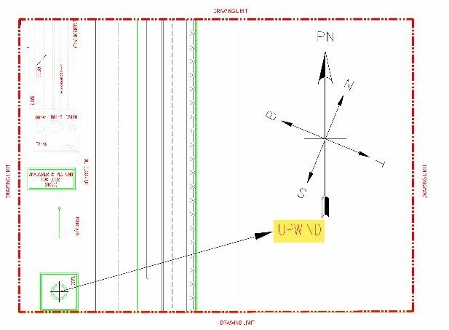

Gambar 1. Cooling tower berada di Upwind Compressor
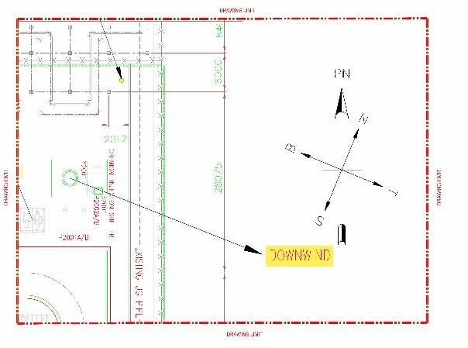
Gambar 2. Cooling tower berada di Downwind Compressor
Jarak aman antar unit equipment juga disesuaikan seperti jarak antara cooling tower dengan tepi jalan utama menjadi 11 meter dengan desain awal 6,2 meter. Dalam hal ini memenuhi standar minimum 8 meter.
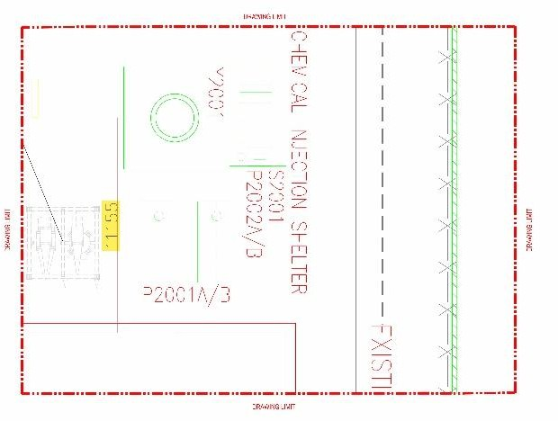
Gambar 3. Jarak Cooling tower dengan tepi jalan 11 meter

  - Analisis Aspek Operability dan

Maintainability Equipment Layout
Desain lama tidak menyediakan akses yang cukup antar pompa untuk kegiatan operasi dan perawatan. Desain baru memberikan ruang akses selebar 1000 milimeter anatar pompa yang sesuai dengan standar perusahaan sehingga memudahkan pekerja dalam operation dan maintenance.
Gambar 4. Jarak antar pompa 1000 mm pada desain baru

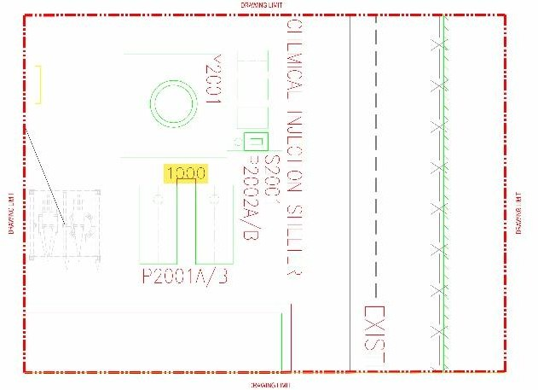
  - Analisis Aspek Constructability Equipment Layout
Desain baru Equipment Layout memastikan bahwa seluruh instalasi equipment berada dalam jangkauan radius mobile crane 26 meter yang dipilih untuk mempermudah akses kontruksi. Pada desain Equipment Layout lama pemilihan mobile crane tidak dapat menjangkau seluruh equipment untuk dilakukan instalasi equipment pada plant.
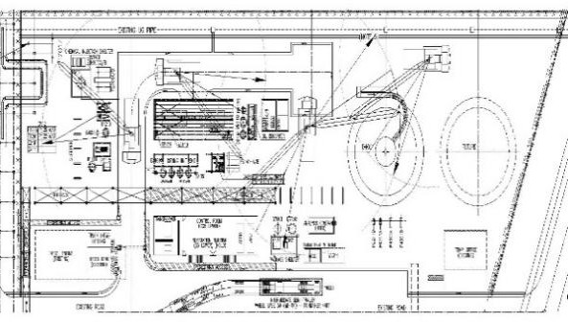
Gambar 5. Radius Mobile Crane 26000 mm

  - 3D Modelling & Isometric
Jalur perpipaan di desain dari spherical tank menuju stasiun pengisian menggunakan software 3D. Material pipa yang digunakan pada jalur sistem perencanaan ini menggunakan material ASTM A333 Gr.6 dengan ukuran pipa 10”, 8”, 6”, dan 3” serta masing-masing menggunakan schedule 40. Hasil dari 3D modelling akan menghasilkan isometric drawings dan bill of materials.
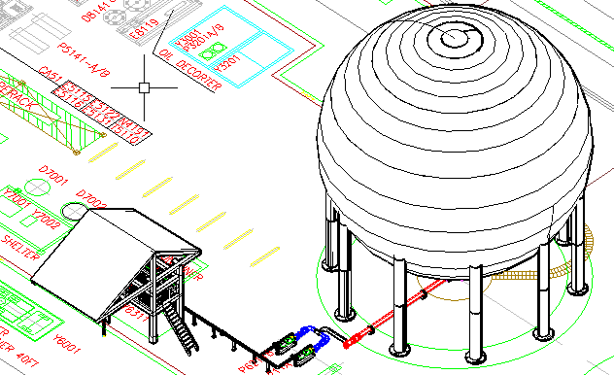
Gambar 6. Piping 3D Design

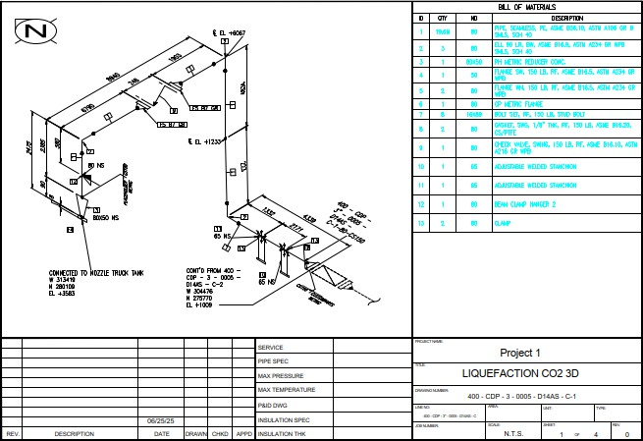

Gambar 7. Isometric Drawings

  - Perhitungan Head Total Sistem Perhitungan head total sistem mengacu pada
pipeline engineering [4]. Setelah mengetahui headloss mayor dan minor, head pressure, head statik, dan head kecepatan yang telah dimuat pada tabel 1.

Tabel 1 Perhitungan Head total sistem
Kalkulasi Head Nilai (m)

Headoss Total (HI) 2,326

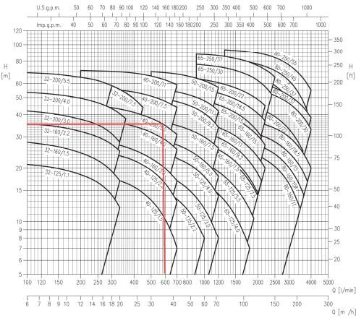
Gambar 8. Pump Selection Chart

.3 Perhitungan Daya Poros Pompa
Daya poros adalah daya yang harus ditransmisikan oleh poros ke pompa ditambah kerugian daya di dalam pompa, sehingga pompa bisa bekerja sesuai dengan daya hidrolis. Daya poros dapat ditentukan menggunakan persamaan berikut :
𝑃ℎ

Head Pressure (HP) 35,327
Head Static (ΔZ) 0,989
Head Kecepatan (Hv) 0,167 Total Head Sistem (software) 39,747
𝐻 = 𝐻𝑙 + 𝐻𝑝 + 𝐻𝑣 + ∆𝑍
𝐻 = 2,326 𝑚 + 35,33 𝑚 + 0,167 𝑚 + 0,989 𝑚
𝐻 = 38,809 𝑚
Berdasarkan hasil perhitungan manual head total sistem adalah 38,809 m dan perhitungan software head total sistem adalah 39,747 m. Perbedaan presentase nilai head total antara manual dan software adalah 2,359 %.

Penentuan Spesifikasi Pompa
    - Perhitungan Daya Hidrolis Pompa Menurut buku Pompa & Kompresor [5],
perhitungan daya pompa didasarkan pada kebutuhan energi untuk mengalirkan sejumlah fluida ke elevasi tertentu. Dalam penelitian ini, daya hidrolis dapat dihitung menggunakan persamaan berikut:
𝑃ℎ = 𝜌 𝑥 𝑔 𝑥 𝑄 𝑥 𝐻
𝑃ℎ = 1047 𝑘𝑔 𝑥 9,81 𝑚 𝑥 0,01 𝑚³ 𝑥 38,8 𝑚
𝑃 =
𝜂
3,9861 𝑘𝑊
𝑃 =
73%
𝑃 = 5,4604 𝑘𝑊
Jadi daya poros yang diperlukan untuk memutar pompa dengan daya hidrolis sebesar 3,9861 kilowatt dan memiliki efisien 73% sebesar 5,4602 kilowatt.

KESIMPULAN
Berdasarkan hasil penelitian yang telah dilakukan dapat disimpulkan bahwa :
- Redesain Equipment Layout menunjukkan peningkatan lebih baik dalam aspek safety. Perubahan tata letak equipment memperhatikan jarak aman antar unit dengan mempertimbangkan arah angin (wind direction) sesuai dengan standar perusahaan serta memberikan akses dalam melakukan operation dan maintenence dengan memberi jarak antar pompa sekitar 1000 mm, dan dalam aspek construction juga mempertimbangkan dalam instalasi equipment pada plant dengan menggunakan katalog crane untuk dapat menjangkau equipment dalam instalasi equipment dengan

𝑚³
𝑃ℎ = 3,9861 𝑘𝑊
𝑠² 𝑠
radius 26000 mm.
- Perhitungan head dilakukan untuk menentukan pompa dilakukan secara

Pemilihan Pompa
Pemilihan pompa berdasarkan head total dan kapasitas total berasal dari diagram dan katalog yang disediakan oleh vendor/produsen pompa. Berikut merupakan pemilihan pompa menggunakan pump selection chart pada merk pompa standart. Pompa yang digunakan Ebaara 40-200/5.5 dengan jenis pompa centrifugal pump.
manual dan software menggunakan Darcy Weisbach. Berdasarkan hasil perhitungan secara manual didiapatkan niali head 39,809 m sedangkan software didapatkan nilai head 39,747 m dengan perbandingan presentase error 2,359%. Perancangan jalur perpipaan dari spherical tank menuju stasiun pengisian menggunakan spesifikasi pompa Ebara

model 40-200/5.5 (50 Hz) dengan kecepatan 2900 rpm dan daya 5,5 kW.

PUSTAKA
- Aminurrahman, H. (2024). Perancangan Fire Fighting Water Spray Sistem & Hydrant Untuk Future Spherical tank Area Pada FEED Plant Polypropylene [D4]. Politeknik Perkapalan Negeri Surabaya
- Bagus, D. (2017). Optimasi Site Layout Pada Proyek Pembangunan Apartemen Pavilion Permata Tower 2 [S1]. Institut Teknologi Sepuluh November
[3} Galuh, D. (2024). Perancangan Jalur Perpipaan Diesel Fuel dari Tangki Timbun menuju Stasiun Pengisian [D4]. Politeknik Perkapalan Negeri Surabaya
- Liu, H. (2003). Pipeline Engineering (1st ed.). Lewis Publishers.
- Sularso, & Tahara, H. (2006). Pompa & Kompresor: Pemilihan,pemakaian, dan pemeliharaan (9th ed.). Pradnya Paramita.

